# 1）打开App，进入以下界面 UI001，请参考TuSDK Demo，

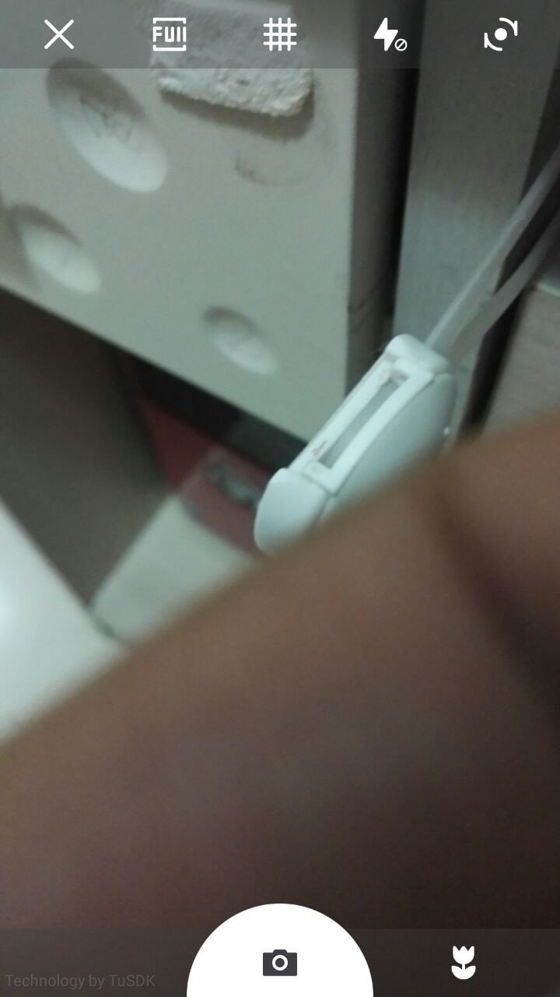

这排按钮保持与Demo一致

点击此按钮打开手机相册，见UI003，

图标稍后提供

点击此按钮拍照，并进入编辑界面，见UI002

# 2）编辑界面，UI002

放弃保存，返回UI001或者UI003

保存按钮，保存后返回UI001或者UI003

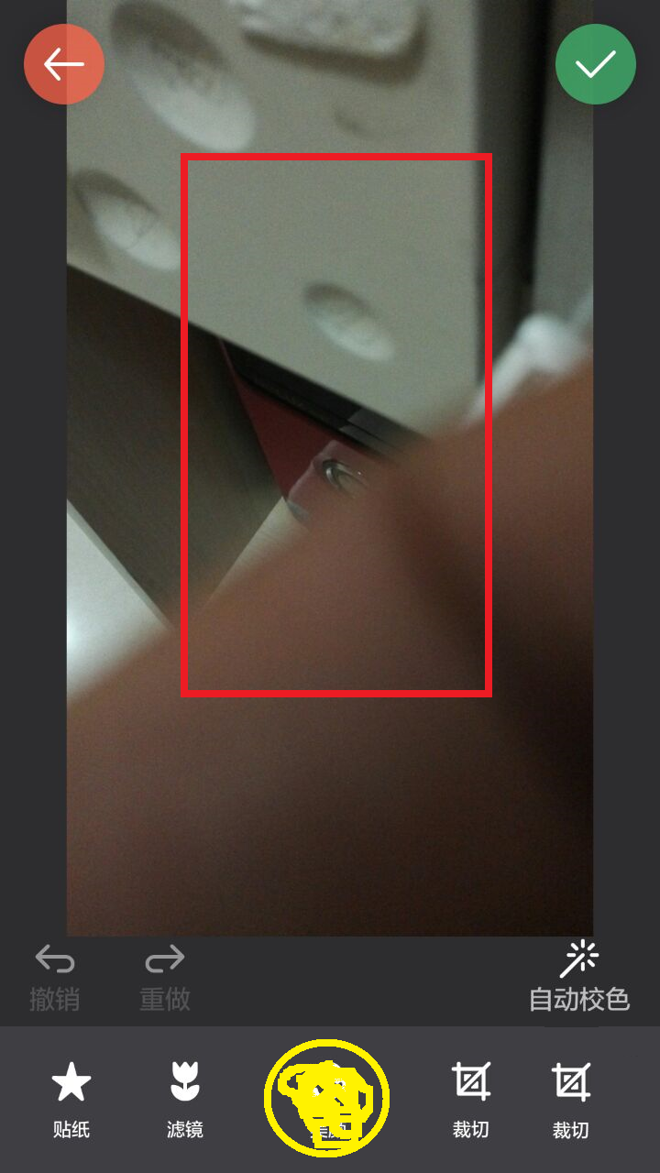

进入此界面时，即自动进入界面UI002-3

点击分享，打开界面见UI002-5，图标稍后提供

贴纸相框选择按钮，点击列出所有贴纸相框，见UI002-3，图标使用DEMO贴纸图标

滤镜选择按钮，点击列出所有滤镜，见UI002-1，图标使用DEMO的滤镜图标

点击添加文字，打开界面见UI002-4，图标使用DEMO涂抹图标

美颜选择按钮，点击列出所有美颜，见UI002-2，图标使用DEMO美颜图标

# 3）选择手机相册照片，UI003

取消选择按钮，返回UI001

标题文字，文字内容改为“相册”

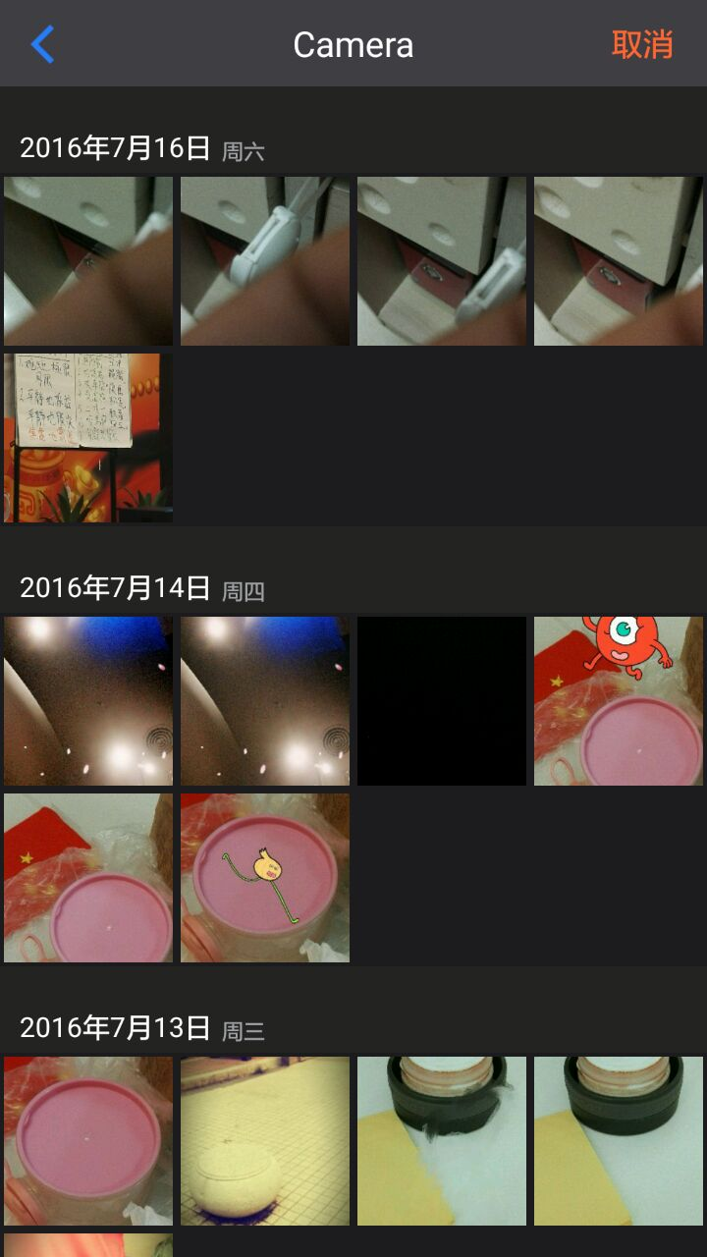

点击其中一张照片，选择并进入编辑界面，见界面UI002

# 4）滤镜选择界面，UI002-1

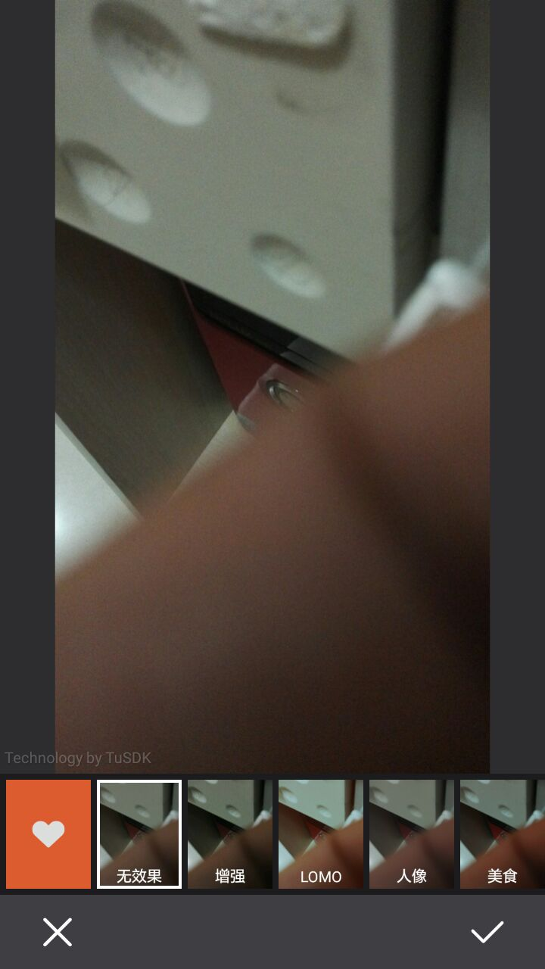

界面及操作，保持与DEMO一致

# 5）美颜选择界面，UI002-2

界面及操作，保持与DEMO一致

# 6）贴纸选择界面，UI002-3

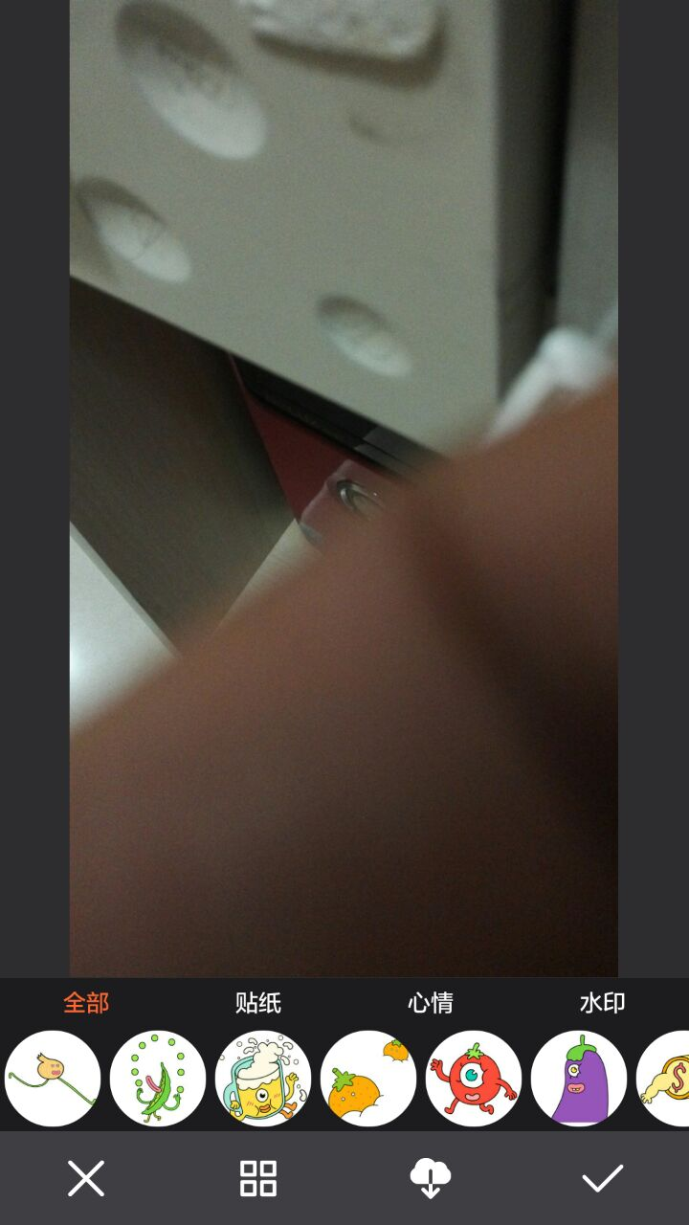

进入此界面时即自动默认选择第一个相框

这排按钮只保留贴纸和水印两个按钮，默认显示水印列表；水印两个字改为相框；

取消这个按钮，其他三个按钮保持与DEMO一致即可

*** 相框只可选择一个，新的选择替换之前的选择，可以删除，即一个相框也不选；

*** 贴纸可以选择多个；

# 7）添加文字界面，UI002-4

进入此界面时即自动默认添加一个文字输入框，文字输入框的形式请参考“美图”，旋转和删除的操作则参考贴纸功能

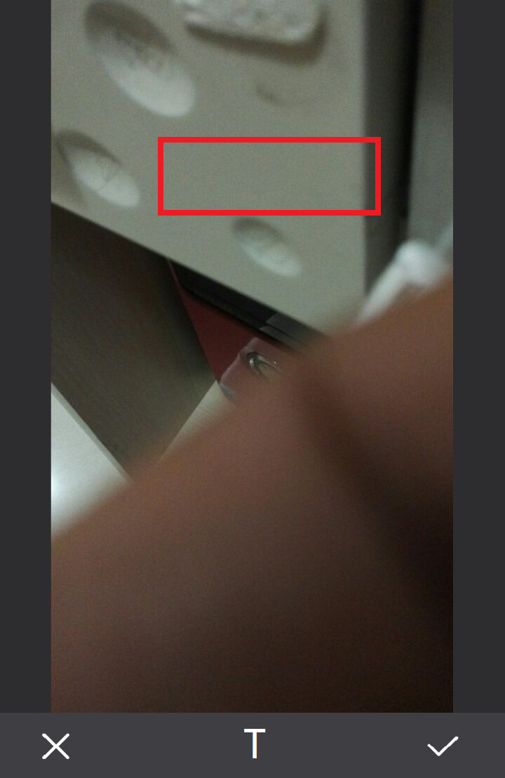

保存并返回编辑界面，未保存前，点击以上文字输入框，可继续编辑文字内容，旋转等

添加新的文字输入框，可添加多个文字输入框；图标稍后提供

# 8）分享界面，UI002-5

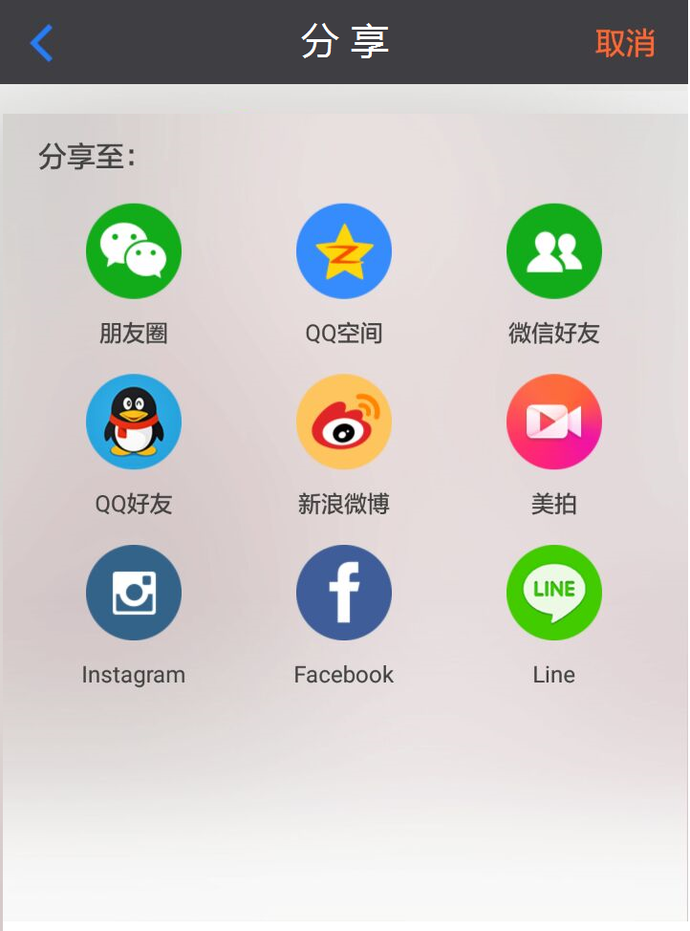

分享到哪些，及按钮顺序如下：

* 微信朋友圈，微信好友，Facebook
* QQ好友，QQ空间，Instagram
* 新浪微博，腾讯微博，Line